**修改接口**

1.修改drquery.service-3.0.war\dynamic-compile\source\process\GPRSProcess.java

(1)修改方法processF11()

修改group by的列

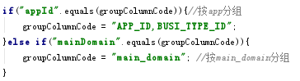

修改sql语句中的表名和列名

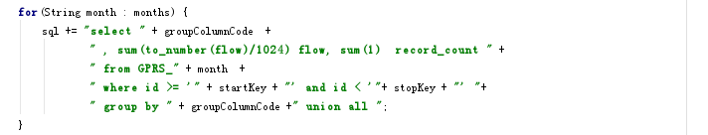

(2)修改方法processF12()

修改buildSQL()方法中的sql语句的select列名

C:\Users\maxm\AppData\Local\YNote\data\maxinmin101@126.com\1ce6e746d4334629ba33edccf20cc4d3\clipboard.png

2.修改drquery.service-3.0.war\dynamic-compile\source\escape\LocalFieldEscape.java

(1)修改DEST_GPRS_A1()方法

此方法是接口返回列和hbase表中列的对应关系

C:\Users\maxm\AppData\Local\YNote\data\maxinmin101@126.com\fa748e093da14da895b4ad148070da87\clipboard.png

startTime为接口返回列的名字

START_TIME为hbase表中的列名

(2)修改DEST_GPRS_K1()方法

此方法是配置需要到codis中转义的字段如果转义

C:\Users\maxm\AppData\Local\YNote\data\maxinmin101@126.com\cb85cd8516de4144a67c79ad2adeed5f\clipboard.png

APP_ID为需要转义的列，APP_NAME为转义后的名字

3.修改drquery.service-3.0.war\WEB-INF\classes\drquery.model\viewMapping\viewModel.xml

需要修改F11和F12

name和cname都配置为接口需要返回名字

escapeFiled:如果需要关联codis做转义，则为K11；否则为A11

